НАУЧНАЯ КОМАНДИРОВКА УЧЁНЫХ AMANZHOLOV UNIVERSITY:
участие в научной конференции в Саратовском национальном исследовательском государственном университете им. Н.Г.Чернышевского

В рамках грантового проекта «Социально-психологическая поддержка формирования культуры DE&I в казахстанских компаниях в условиях общественной модернизации» (AP23489784) доктор психологических наук Ладзина Наталья Алексеевна приняла участие в международной научной конференции «Личность в ситуации социальных изменений» состоявшейся в г. Саратове. В рамках конференции был представлен доклад, посвящённый анализу психологических механизмов сопротивления изменениям в контексте формирования справедливой и поддерживающей организационной среды, с акцентом на специфику современных организаций Республики Казахстан.
В ходе визита Н.А. Ладзина также приняла участие в открытой защите магистерских диссертаций по образовательной программе «Организационная психология», где выступила в качестве приглашённого эксперта. Участие в работе государственной аттестационной комиссии позволило обсудить актуальные исследовательские подходы в области организационной и социальной психологии, а также сопоставить методологические и прикладные акценты подготовки магистрантов в вузах Казахстана и Российской Федерации.
Проведённые рабочие встречи соответствуют научным интересам и текущей проектной деятельности кафедры психологии и коррекционной педагогики и способствуют расширению межвузовского и международного научного сотрудничества.

AMANZHOLOV UNIVERSITY ҒАЛЫМДАРЫНЫҢ ҒЫЛЫМИ ІССАПАРЫ:
Н.Г.Чернышевский атындағы Саратов ұлттық зерттеу мемлекеттік университетіндегі ғылыми конференцияға қатысу.
«Қоғамдық жаңғыру жағдайында қазақстандық компанияларда DE&I мәдениетін қалыптастырудың әлеуметтік-психологиялық қолдауы» атты гранттық жоба (AP23489784) аясында психология ғылымдарының докторы Ладзина Наталья Алексеевна Саратов қаласында өткен «Әлеуметтік өзгерістер жағдайындағы тұлға» атты халықаралық ғылыми конференцияға қатысты. Конференция аясында ол Қазақстан Республикасындағы қазіргі ұйымдардың ерекшеліктеріне назар аудара отырып, әділетті және қолдаушы ұйымдық ортаны қалыптастыру контексіндегі өзгерістерге қарсылықтың психологиялық механизмдерін талдауға арналған баяндама жасады.
Сапар барысында Н.А. Ладзина «Ұйымдық психология» білім беру бағдарламасы бойынша магистрлік диссертациялардың ашық қорғалуына қатысып, шақырылған сарапшы ретінде сөз сөйледі. Мемлекеттік аттестациялық комиссия жұмысына қатысу арқылы ол ұйымдық және әлеуметтік психология саласындағы өзекті зерттеу тәсілдерін талқылауға, сондай-ақ Қазақстан мен Ресей Федерациясы жоғары оқу орындарындағы магистранттарды даярлаудың әдіснамалық және қолданбалы ерекшеліктерін салыстыруға мүмкіндік алды.
Өткізілген жұмыс кездесулері «Психология және коррекциялық педагогика» кафедрасының ғылыми мүдделері мен ағымдағы жобалық қызметіне сәйкес келеді және жоғары оқу орындары арасындағы, сондай-ақ халықаралық ғылыми ынтымақтастықты кеңейтуге ықпал етеді.

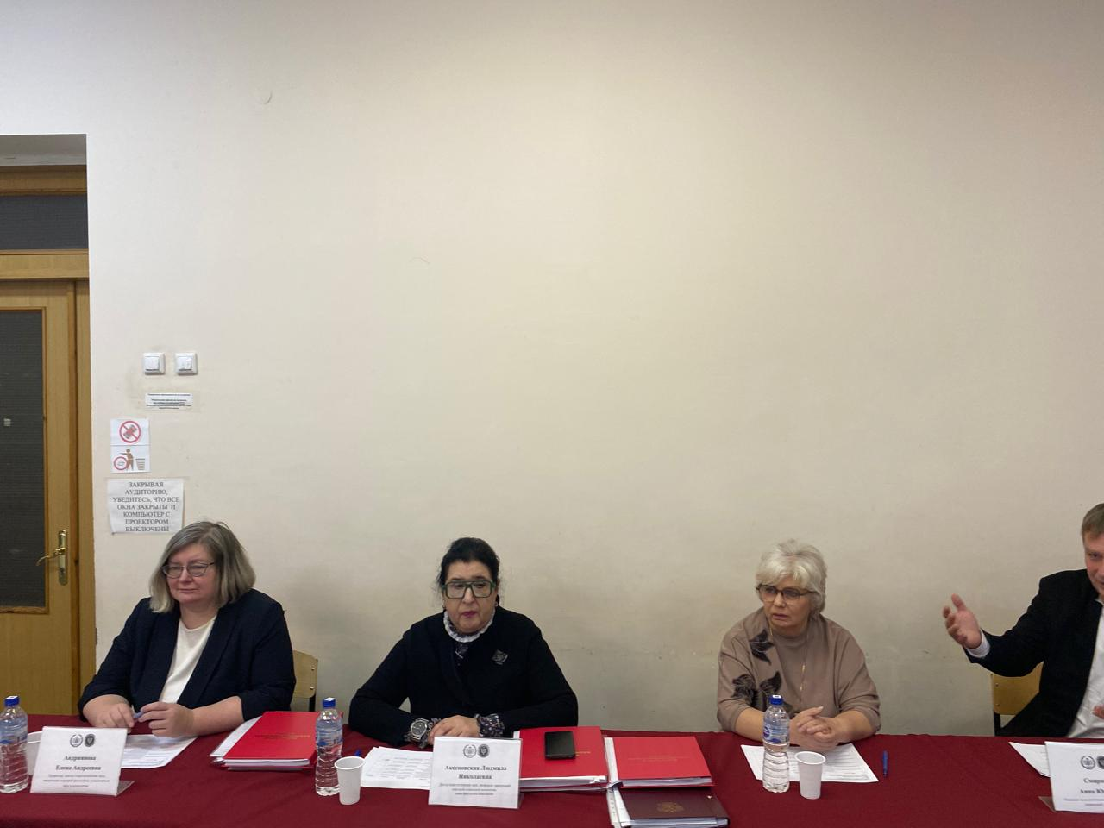

https://vku.edu.kz/%d0%bc%d0%b5%d0%b6%d0%b4%d1%83%d0%bd%d0%b0%d1%80%d0%be%d0%b4%d0%bd%d0%b0%d1%8f-%d0%bd%d0%b0%d1%83%d1%87%d0%bd%d0%b0%d1%8f-%d0%ba%d0%be%d0%bc%d0%b0%d0%bd%d0%b4%d0%b8%d1%80%d0%be%d0%b2%d0%ba%d0%b0-2/
